**PRAKTIKUM ANIMASI DAN GAME PERTEMUAN : 6 PENGENALAN GAME**

|  |  |  |
| --- | --- | --- |
| **NIM** | **:** | 1818069 |
| **NAMA** | **:** | Marchellino |
| **MATERI** | **:** | Pengenalan *Game* dan *Unity* |
| **TUGAS** | **:** | Membuat tutorial pembuatan akun dan meng-import assets ke dalam Unity |

## Tujuan

1. Praktikan dapat memahami tentang game
2. Praktikan dapat mengetahui jenis – jenis dan genre game
3. Praktikan dapat memahami tentang Unity

## Alat dan Bahan

1. Laptop/pc.
2. Unity 2020
3. Modul Praktikum Animasi dan Game 2023

## Langkah langkah membuat

1. Mengimport assets dari unity assets store
2. Buka <https://assetstore.unity.com/> pastikan sudah login menggunakan akun, buka https://assetstore.unity.com/packages/2d/environments/free-platform-game-assets-85838 untuk mendapatkan assets tersebut, pilih Add to My Assets

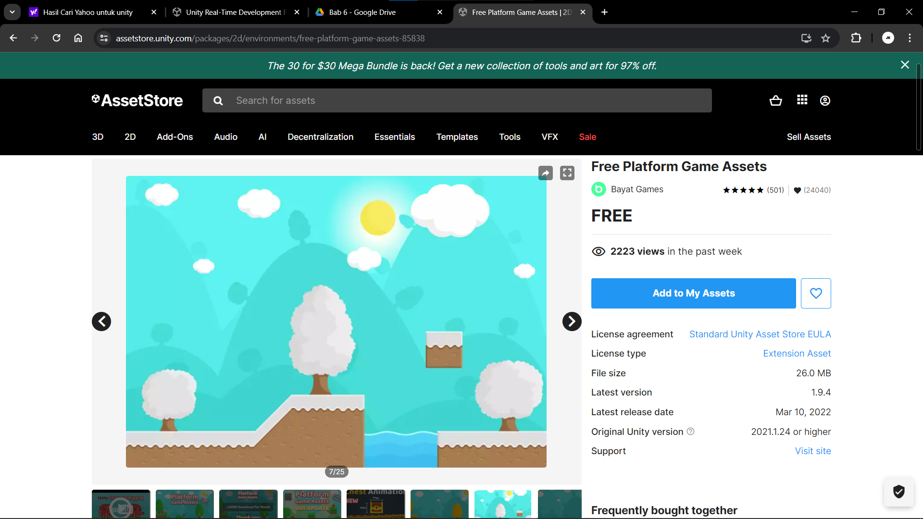

### Tampilan Menambahkan assets hero

1. Buka aplikasi Unity versi 2020., pilih New Project

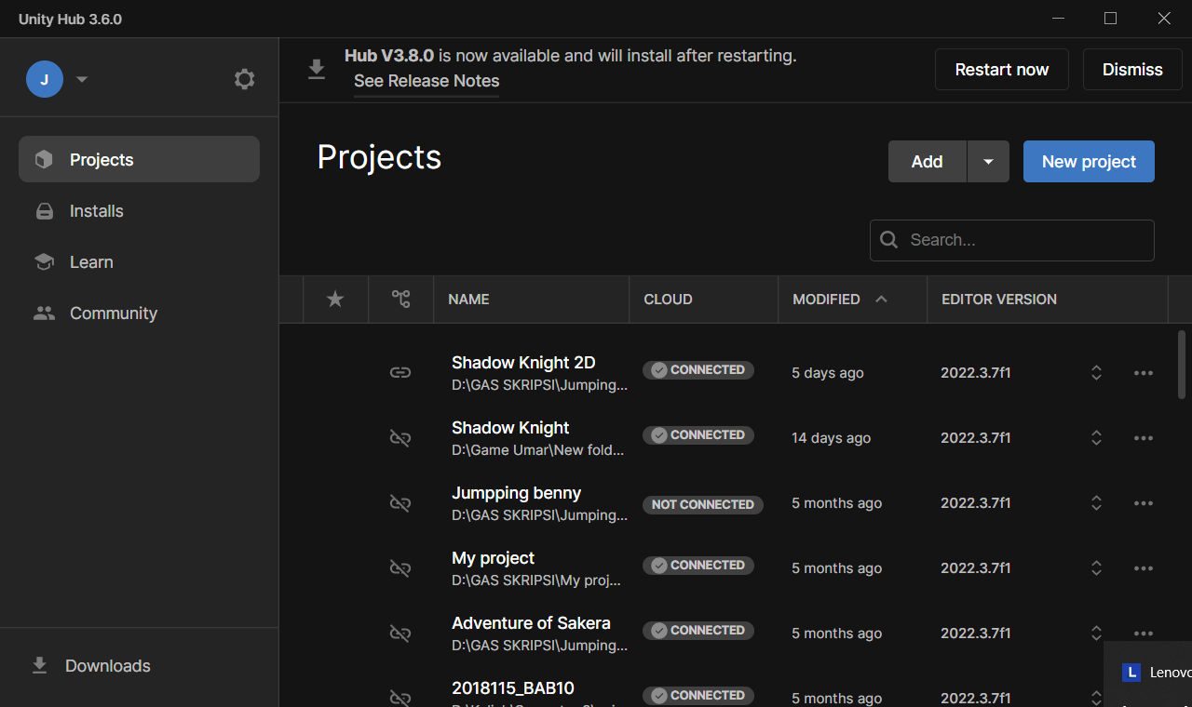

### Tampilan membuka unity

1. Pastikan sudah login menggunakan akun Unity yang dibuat sebelumnya,Isikan nama projek, pilih lokasi penyimpanan file yang diinginkan ataudibiarkan saja dan pilih 2D, karena akan membuat game 2D platform,jika sudah Crate Project

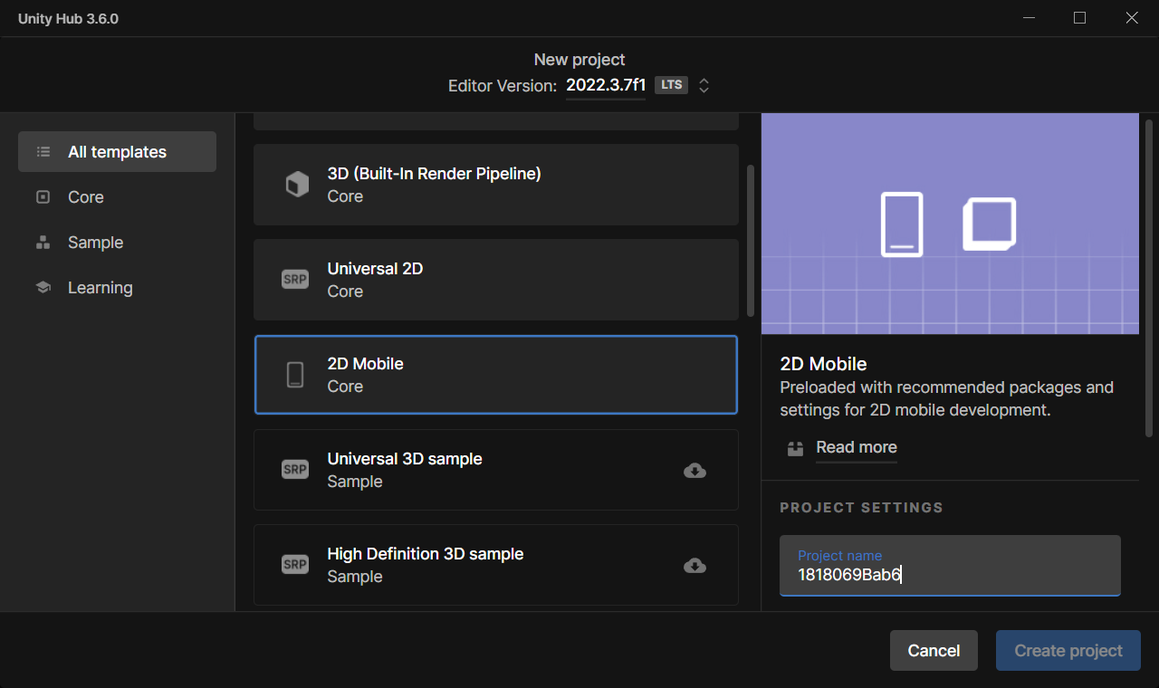

### Tampilan membuat project

1. Buka Unity, pilih New, Pastikan sudah login menggunakan akun Unity yang dibuat sebelumnya, Isikan nama projek, pilih lokasi penyimpanan file yang diinginkan atau dibiarkan saja dan pilih 2D, karena akan membuat game 2D platform, jika sudah Crate Project

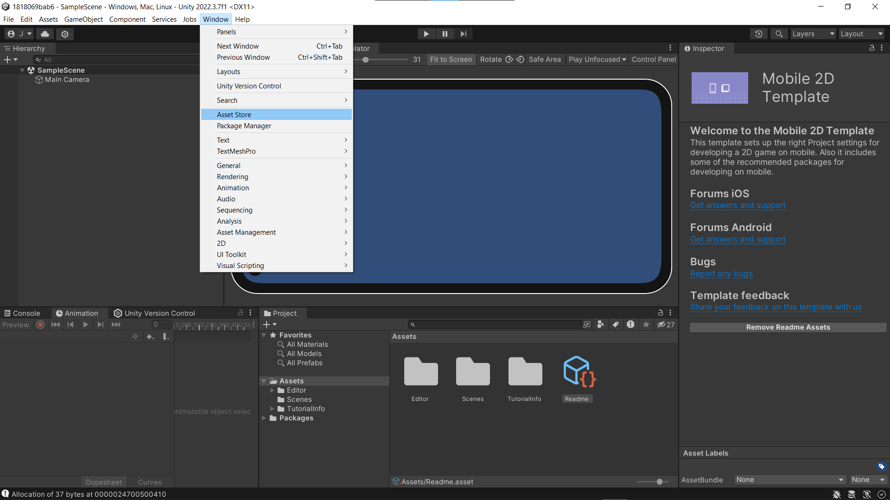

### Tampilan Crate Project

1. Saat Unity editor sudah terbuka, pilih Windows>Asset Store (ctrl+9), Saat assets store terbuka, klik icon akun kalian, pilih My Assets

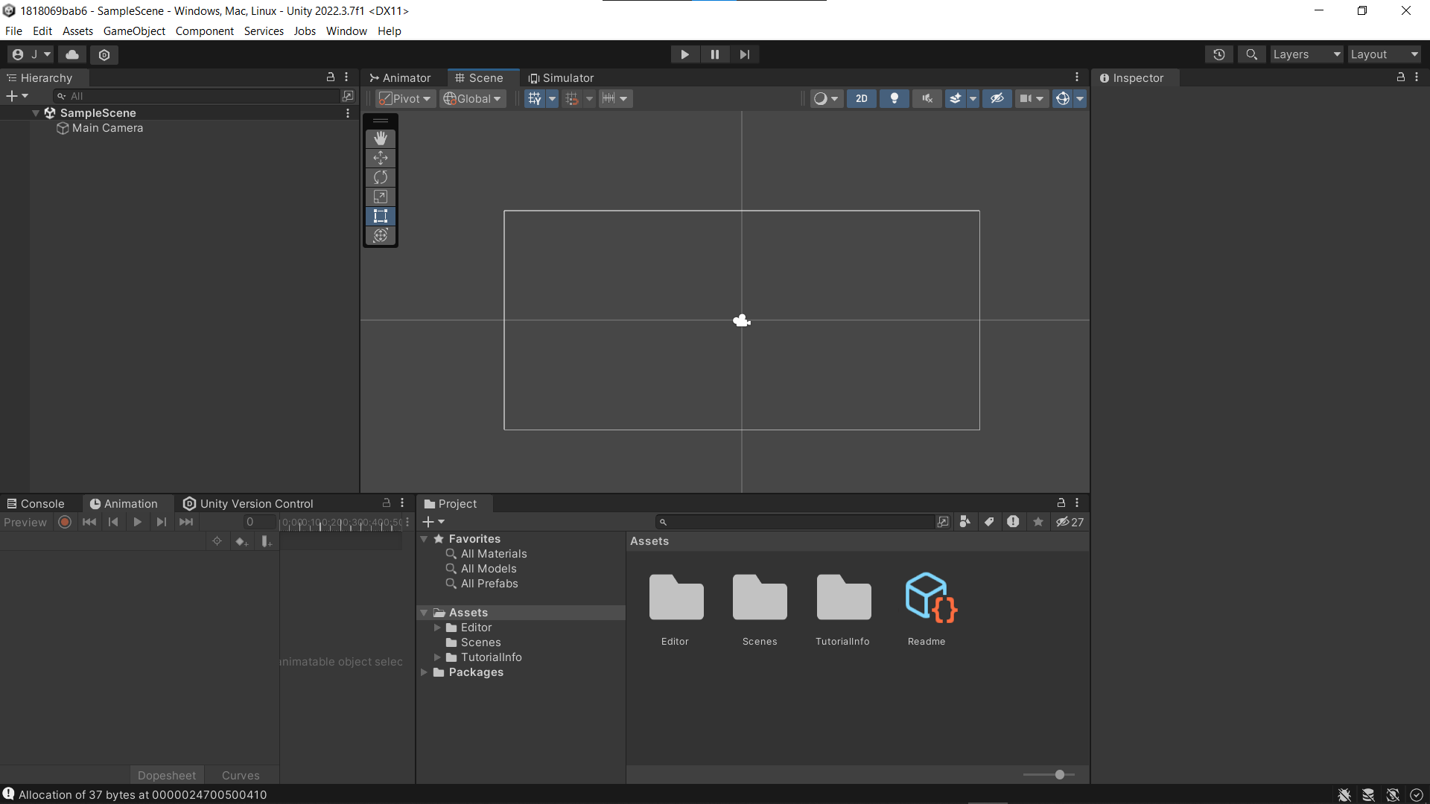

### Tampilan Asset Store

1. Download Assets yang sudah ditambahkan ke whislist akun sebelumya, jika assetsselesai terdwonload, klik Import

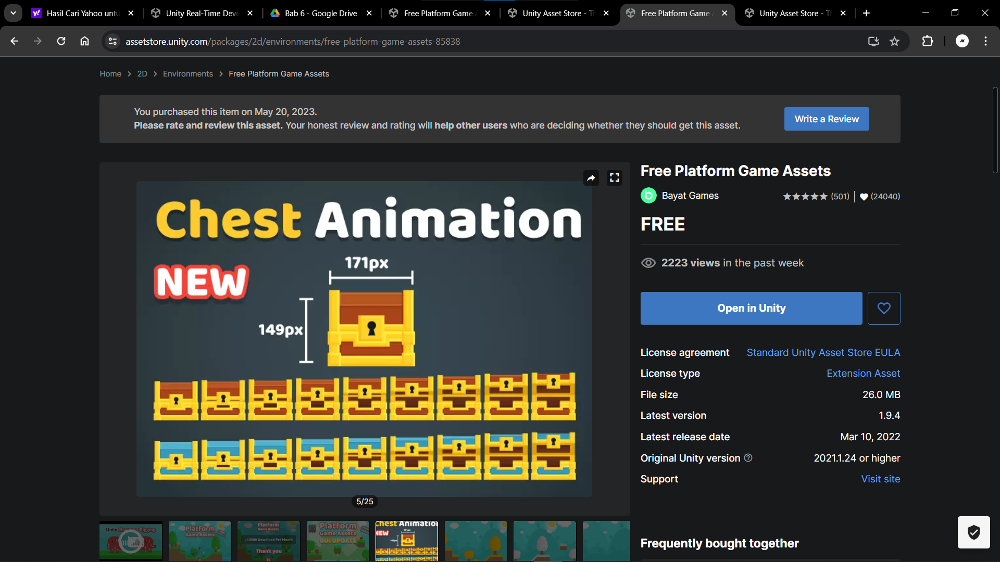

### Tampilan Import assets

1. Download, import

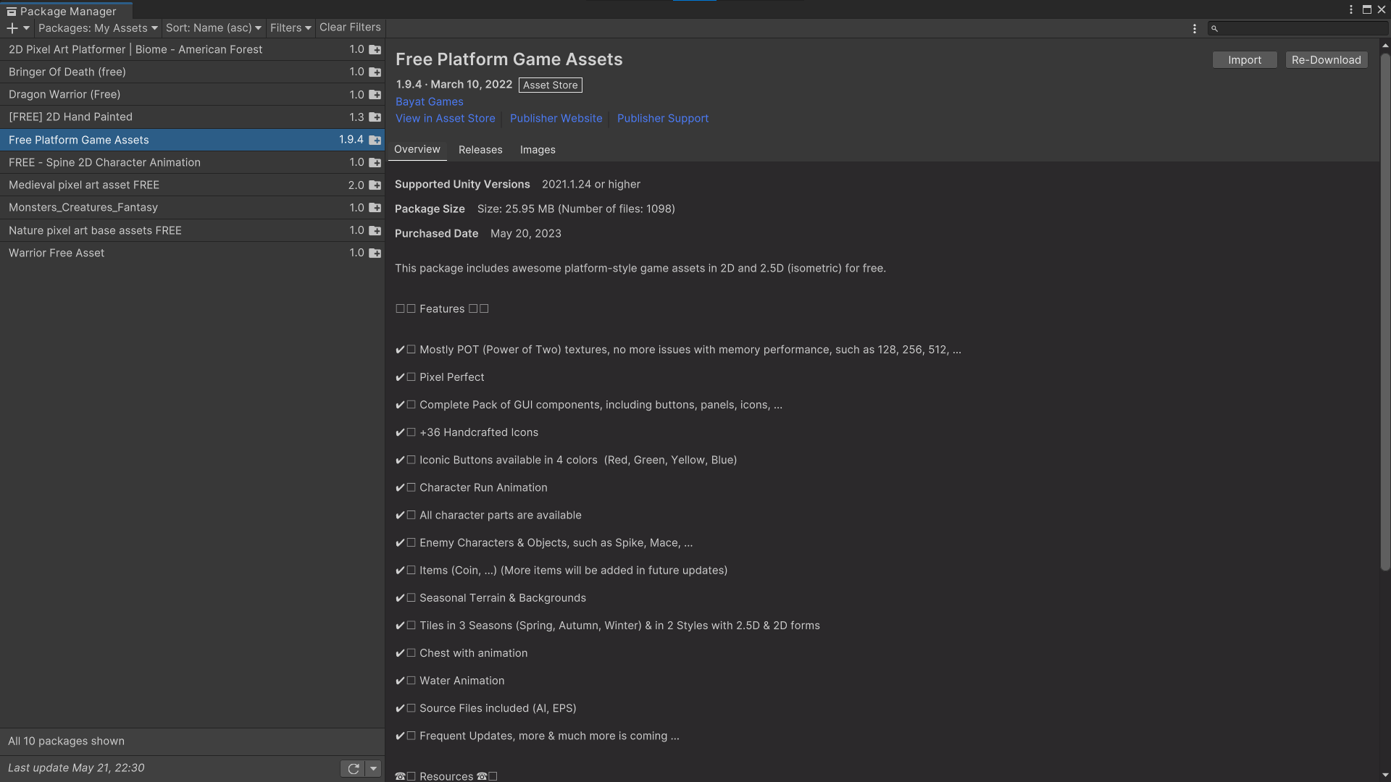

### Tampilan Jendela Import assets

1. Jendela Import assets akan muncul, kemudian klik Import

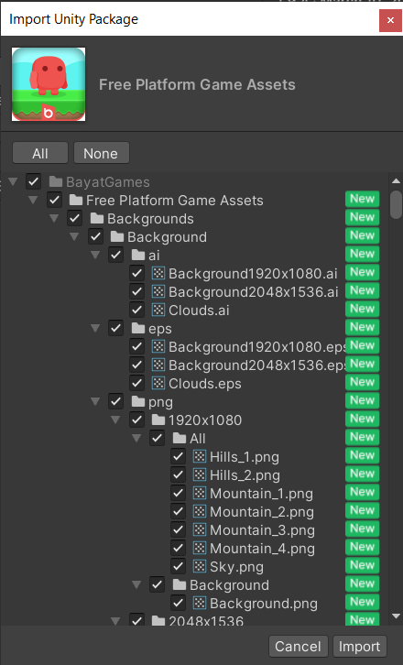

### Tampilan Project Assets

1. Import juga 2 assets sisanya yang berada dalam My Assets

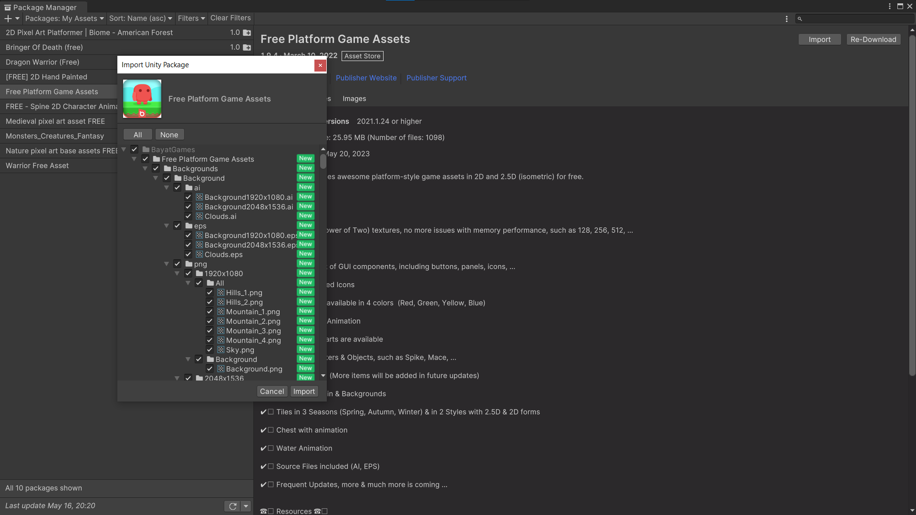

### Tampilan Project Assets

1. Ketika sudah di import tampilan akan seperti di bawah ini

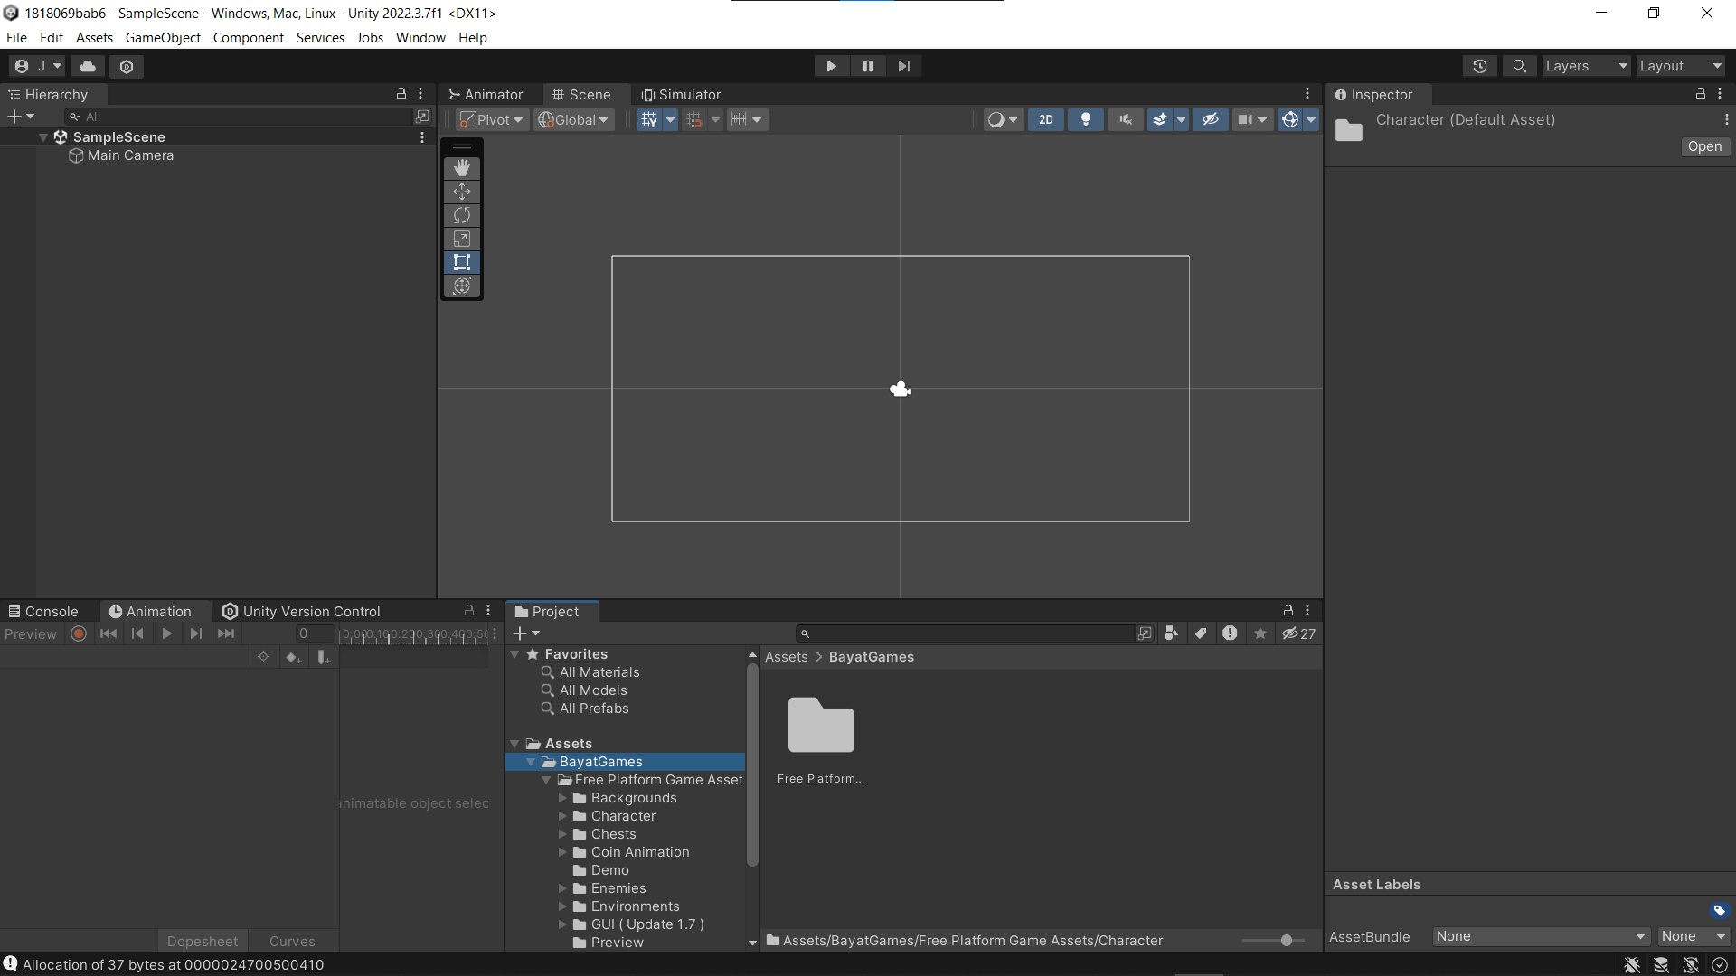

### Tampilan Project Assets

## Kesimpulan

1. Game adalah sesuatu yang dapat dimainkan dengan aturan tertentu sehingga ada yang menang dan ada yang kalah, biasanya dalam konteks tidak serius atau dengan tujuan refreshing.
2. Dalam sebuah game, ada juga sebuah goal atau target yang dapat dijadikan sebagai penentu pencapaian pemain.
3. Unity adalah sebuah game engine pengolah gambar, grafik, suara, input, dan lain-lain yang ditujukan untuk membuat suatu game.

|  |  |
| --- | --- |
| **Nilai** | **Asisten Laboratorium** |
|  |  |